

Manu Delago müziği ile
Kundura Sahne’de, filmleri ile de Kundurama’da!

Geçtiğimiz hafta açılan ve etkileyici mimarisi kadar performans ve müzik odaklı yenilikçi programıyla İstanbullu sanatseverleri Beykoz Kundura’da ağırlayacak Kundura Sahne’nin ilk müzisyen konuğu Avusturyalı Hang davulcusu ve müzisyen Manu Delago olacak. “Silver Kobalt” (2013), “Metromonk” (2015) ve “Parasol Peak” (2018) albümleriyle özellikle elektronik müzik tutkunlarının yakından takip ettiği sanatçı, 13 Kasım’da Kundura Sahne’nin konuğu olarak İstanbul’a gelecek. Björk, Anoushka Shankar, Ólafur Arnalds, The Cinematic Orchestra gibi isimlerle ve solo projeleriyle dünya çapında 50’den fazla ülkede sahne almış, ve özellikle YouTube’da çok izlenen videolarıyla tanınan Grammy adayı sanatçı, “Circadian” adlı albümünü Türkiye’de ilk kez canlı olarak çalacak. Sanatçının hayranları ayrıca, Manu Delago’nun 2018’de altı müzisyenle birlikte Alpler’in farklı yükseklik ve lokasyonlarında gerçekleştirdikleri performanslarını konu alan müzik filmi “Parasol Peak” ve bu eşsiz sürecin kamera arkasını anlatan “On Rock and Ice” adlı belgeseli Beykoz Kundura’nın çevrimiçi izleme platformu Kundurama’da ücretsiz izleyebilecekler. Görselliği ve çarpıcı ses tasarımıyla eleştirmenlerden tam not alan film ve belgesel, bugünden itibaren Kundurama’da Türkçe altyazılı ve ücretsiz gösterimde. Manu Delago konserinin biletleri ise beykozkundura.com adresinden satın alınabilir.

Beykoz Kundura’nın geçen hafta açılan ve etkileyici mimarisi kadar müzik ve performans sanatlarına odaklı yenilikçi ve disiplinlerarası programıyla İstanbullu sanatseverlerin yeni uğrak yeri olacak sahnesi Kundura Sahne’nin ilk müzisyen konuğu Avusturyalı Hang davulcusu ve müzisyen Manu Delago olacak.

“Silver Kobalt” (2013), “Metromonk” (2015) ve “Parasol Peak” (2018) albümleriyle özellikle elektronik müzik tutkunlarının yakından tanıdığı sanatçı, 13 Kasım’da Kundura Sahne’nin konuğu olarak Türkiye’ye gelecek. İsviçre müzik aleti Hang davulunun en önemli temsilcilerinden olan Delago, dünyayı sıklıkla turlayan bir müzisyen olarak yaşadığı uykusuzluktan ilhâmla kaydettiği “Circadian” adlı albümünü Türkiye’de ilk kez çalacak.

REM uykusuna doğru spiritüel bir müzik yolculuğu
Björk, Anoushka Shankar, Ólafur Arnalds, The Cinematic Orchestra gibi isimlerle ve solo projeleriyle dünya çapında 50’den fazla ülkede prestijli mekanlarda sahne almış, ve özellikle YouTube’da çok izlenen videolarıyla tanınan Grammy adayı sanatçı; akustik vurmalı çalgıları, elektronik ritmik vuruşlarla ve doğal ortam sesleriyle buluşturacak konserinde İstanbullulara unutulmaz anlar yaşatacak.

Sanatçının Vietnam, Rusya, Endonezya, Türkiye gibi ülkelere yaptığı turnelerde tanıştığı vurmalı çalgıların başrolünde olduğu albümü “Circadian”ı canlı çalacak sanatçı, dinleyiciyi hafif uykudan başlayarak uyku evrelerinden geçiren ve sonunda REM uykusuna ulaştıran spiritüel bir müzik yolculuğuna çıkaracak.

Handpan ve davullarda Manu Delago’yu izleyeceğimiz konserde, keman, piyano ve vokalde Isa Krz, nefesli çalgılarda Christoph Pepe Auer, kemanda Bernie Mallinger, basta Clemens Rofner ve perküsyonda Chris Norz sahne alacak. 13 Kasım Cumartesi akşamı saat 21:00’de başlayacak konser, Kundura Sahne’de gerçekleşecek ve biletleri beykozkundura.com adresinden satın alınabilecek.

‘Parasol Peak’ Kundurama’da
Kundura Sahne’nin sanatçının hayranlarına bir diğer sürprizi de, Manu Delago’nun 2018’de 6 müzisyenin eşliğinde çıktığı ve Alpler’in farklı yükseklik ve lokasyonlarında verdikleri performanslarını anlatan “Parasol Peak” adlı filmin ve yapım sürecini anlatan “On Rock and Ice”ın ücretsiz gösterimleri olacak.

Senaryosunu Manu Delago’nun yazdığı, yönetmenliğini Johannes Aitzetmüller ile Jeb Hardwick’in birlikte üstlendiği “Parasol Peak”, Delago ve arkadaşlarının çıktıkları bu büyüleyici yolculuğu anlatırken; gök gürültüsü, rüzgâr, uğuldayan dereler ve yağmur seslerinin eşlik ettiği müzikleri ile de eleştirmenlerden tam not almış bir müzik filmi. Viktoria Waldegger’ın yönettiği “On Rock and Ice” ise, bu yolculuğun kamera arkasını ve sıradışı yapım sürecini belgeliyor.

“Parasol Peak” ile “On Rock and Ice” adlı filmleri bugünden (11 Ekim) itibaren Beykoz Kundura’nın çevrimiçi izleme platformu Kundurama’da Türkçe altyazılı ve ücretsiz izleyebilirsiniz.

Bir sahneden fazlası
1800’lerin başına uzanan tarihi ile Türkiye’nin önemli endüstri miraslarından olan, 2018’den beri de İstanbul’un gözde kültür ve sanat merkezine dönüşen Beykoz Kundura’nın çatısı altında kurulan Kundura Sahne, çağdaş performans sanatlarına odaklanarak yenilikçi ve disiplinlerarası bir alan yaratmayı amaçlıyor.

Hollandalı Theater Advies​ ve TenBras​ firmalarının danışmanlığında 2020 yılında tamamlanan sahne, etkileyici restorasyonuyla dikkat çekerken; İtalyan ve Orta Sahne olmak üzere farklı kullanımlara sağladığı imkânla yerli performans dünyası için de alternatif bir alan yaratacak. Kundura Sahne, 50’den fazla dünya şehrinde sergilenen meşhur Rimini Protokoll​ projesi ‘Remote X’in yerel yapımcılığını üstlenerek geçen yıl başlattığı performansı Remote İstanbul ve Productiehuis Theater Rotterdam ortaklığında ve Dutch Performing Arts’ın desteğiyle Haziran ayında ilki yapılan konsept ve pratik geliştirme programı PerformLab’in de aralarında olduğu uluslararası projelere evsahipliği yapmayı da sürdürecek. Kundura Sahne’nin kapıları seyirciye ilk kez 1 Ekim 2021 tarihinde Tuğçe Ulugün Tuna’nın özgün dans eseri REVERT ile açıldı.

Ayrıntılı bilgi için: beykozkundura.com



BEYKOZ KUNDURA
WEB | FACEBOOK | INSTAGRAM | TWITTER | YOUTUBE

KUNDURA SAHNE
FACEBOOK | INSTAGRAM

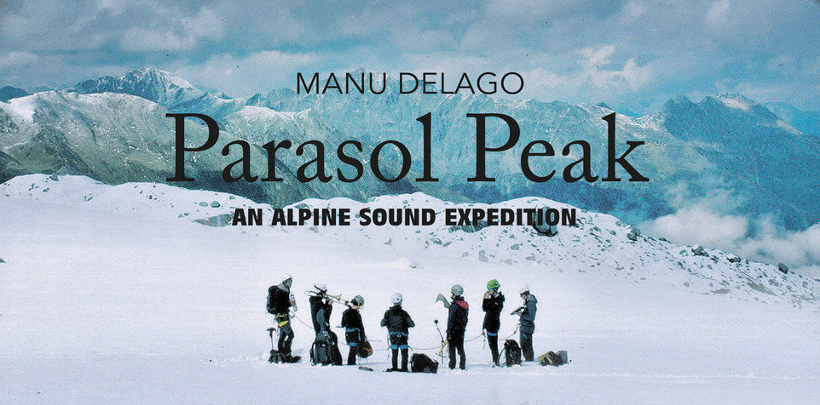

KUNDURAMA
PARASOL PEAK & ON ROCK AND ICE
11 EKİM - 13 KASIM 2021
Türkçe altyazılı, Ücretsiz
kundurama.beykozkundura.com

FİLM: PARASOL PEAK
Müzik Filmi / 2018 / Avusturya / Renkli / 30’ / Dijital

Yazan: Manu Delago | Yönetmenler: Johannes Aitzetmüller, Jeb Hardwick |
Yapım: Fancy Tree Films | Performans: Georg Gratzer (nefesli çalgılar), Marc Osterer (trompet & akordeon), Alois Eberl (trompet & akordeon), Johanna Niederbacher (çello), Tobias Steinberger (perküsyon), Chris Norz (perküsyon), Manu Delago (Handpan ve perküsyon) |
Ses Mühendisi: Michael Reisigl | Aranjör: Matt Robertson

Handpan enstrümanının öncüsü, büyüleyici müzisyen Manu Delago'nun Alpler’de bir dağcılık gezisinde 7 müzisyenden oluşan bir topluluğa liderlik ettiği benzersiz ve hayranlık uyandıran filmi, aynı isimdeki albümü ‘Parasol Peak’ ile aynı zamanda izleyen ve dinleyenleri ile buluşmuştu. Müzik dünyasında övgüyle karşılanan ve Grammy adayı olan ünlü multi-enstrümantalist Delago bugüne kadar Björk, Anoushka Shankar ve The Cinematic Orchestra gibi çeşitli müzisyenlerle işbirliği yaptı. Müzisyen, Parasol Peak’te Alp Dağları’nın zorlu yolları boyunca usta müzisyenlerden oluşan grubu ile farklı konumlarda, değişen yüksekliklerde yepyeni bir kompozisyon koleksiyonu gerçekleştiriyor.

FİLM: ON ROCK AND ICE
Belgesel / 2018 / Avusturya / Renkli / 26’ / Dijital

Yönetmen: Viktoria Waldegger
İngilizce ve Türkçe altyazılı

Görsel ve işitsel bir şölen sunan bol ödüllü müzik ve dağ filmi ‘Parasol Peak’in ilgi çeken ve merak uyandıran yapım sürecini, müzisyenlerin ağzından dinliyoruz.

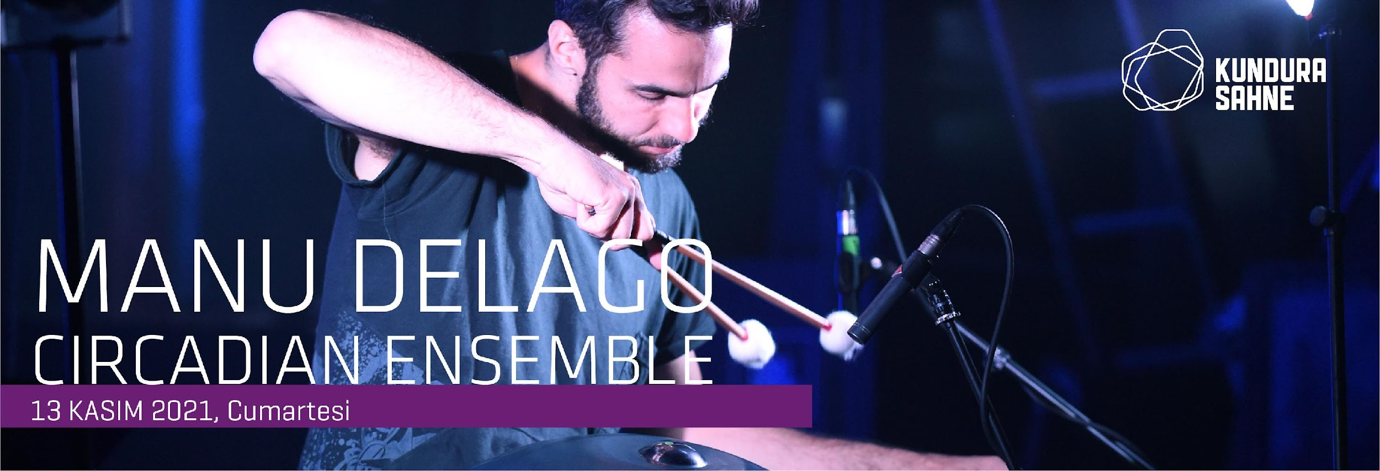

KONSER: MANU DELAGO
Circadian @BeykozKundura

Tarih: 13 Kasım 2021, Cumartesi
Saat: 21:00
Yer: Beykoz Kundura
Biletler: 200 TL - beykozkundura.com

Manu Delago – Handpan ve Davullar
Isa Krz – Keman, Piyano ve Vokal
Christoph Pepe Auer – Nefesli Çalgılar
Bernie Mallinger – Keman
Clemens Rofner – Bas
Chris Norz - Perküsyon

Beykoz Kundura: 1800'lerin başına uzanan tarihi ile Türkiye’nin en önemli kültürel miraslarından biri sayılan, 2018’den beri de İstanbul’un gözde kültür ve sanat merkezlerinden birine dönüşen Beykoz Kundura, Osmanlı İmparatorluğu ve Cumhuriyet’i kapsayan zengin bir geçmişe sahip. Osmanlı döneminde deri ve kâğıt imalathanelerinin bulunduğu bu alan Cumhuriyet’ten sonra Sümerbank Deri ve Kundura Fabrikası olarak faaliyetine devam etti. Türkiye’nin değişen ekonomisi ve politik tavrı doğrultusunda 1999 yılında üretime son veren fabrika, 2004 yılında Yıldırım Holding bünyesine katılmasıyla birlikte film ve kültür sektörünün merkezlerinden birine dönüştü. Günümüzde film ve dizi platolarıyla tanınan ve çatısı altında yarattığı Kundura Hafıza, Kundura Sahne, Kundura Sinema, PerformLab, FelsefeLab platformları ile kültür, düşünce ve sanatta yeni buluşma alanları ve üretim olanakları sunan Beykoz Kundura ile ilgili ayrıntılı bilgi için: beykozkundura.com

MANU DELAGO: 1984 yılında Avusturya’da doğan Delago, iki yaşında bateri, altı yaşında akordeon ve on yaşına geldiğinde de piyano ile tanıştı. 14 yaşında çeşitli rock grupları için davul çaldı. 2000 yılından itibaren aralarında Hotch Potch, Zabine, Michael Tschuggnall ve Jazzwerkstatt Wien’in de bulunduğu çeşitli rock gruplarında bateri çalarak müzik kariyerine adım attı. 2003 yılında çalmaya başladığı Hang davuluyla müzik yazma tutkusunu keşfetti. Innsbruck'taki Mozarteum Üniversitesi’nden klasik perküsyon dalında mezun oldu ve Londra'ya taşınarak Guildhall School of Music & Drama'da caz davulları, Trinity College of Music'te kompozisyon okudu. İlk solo albümü “Made in Silence”ı 2006’da yayınladı. Albümün en ilgi uyandıran şarkılarından ‘Freeze’ için Alpler'de 14 kamerayla çekilen video klibi büyük ilgi gördü. 2007’de adını geniş kitlelere duyuran şarkısı ‘Mono Desire’, YouTube'ta beş milyondan fazla izlendi. Kısa sürede internet üzerinden büyük popülerlik yakalayan Delago’nun müzik videoları YouTube'un en çok izlenenleri arasında ilk 30'da yer aldı. Basklarnet virtüözü Christoph Pepe Auer ile birlikte kurdukları Living Room ikilisi ile “Living Room” (2007), “Colouring Book” (2010) ve “Living Room in London” (2012) albümlerini yaptı. Ayrıca, elektronik ritimler, hang, viyolonsel, piyano, perküsyon ve fagot gibi akustik enstrümanları buluşturan Manu Delago Handmade adlı grubuyla projeler üretti. Björk’ün “İnanılmaz bir perküsyoncu” sözleriyle hayranlığını esirgemediği Delago, 2011’de sanatçının meşhur ‘Biophilia’ konser turuna katıldı ve turne davulcusu olarak 70’den fazla konserde çaldı. Metropole Orkest, Aurora Orkestrası, Münih Oda Orkestrası, Zürih Oda Orkestrası gibi koro ve orkestralarda da çalan sanatçı, Londra Senfoni Orkestrası ile solist olarak seslendirdiği ve kaydettiği ‘Concertino Grosso’ adlı konseri “Manuscripts” (2012) adıyla yayınlandı. Sitarcı ve müzisyen Anoushka Shankar’ın “Traces of You” (2013) ve Grammy’e aday gösterildiği “Land of Gold” (2016) albümlerinde çaldı ve besteler yaptı. The Cinematic Orchestra ve Ólafur Arnalds’ın turne üyesi oldu. Aralarında, Londra’da Royal Albert Hall, Royal Festival Hall ve Barbican, New York'ta Carnegie Hall, Avustralya’da Sidney Opera Evi’nin de olduğu bir çok mekânda sahne alan sanatçı, 6 kıtada 40’tan fazla ülkede performans gerçekleştirdi. “Bigger Than Home” (2012), “Silver Kobalt” (2013), “Metromonk” (2015) gibi solo albümlerinde Erik Truffaz, Andreya Triana veya Douglas Dare gibi müzisyenleri konuk etti. 2018’de 6 müzisyenin eşliğinde çıktığı ve Alpler’in farklı yükseklik ve lokasyonlarında verdikleri performansları konu alan “Parasol Peak” adlı müzik filminin oyuncusu oldu ve müziklerini besteledi. En son, 23 şarkıdan oluşan 7.5 saatlik “Nightliner (Delta Sleep Reworks)” ve dünyayı dolaşan bir müzisyen olarak çektiği uykusuzluktan ilhâmla kaydettiği “Circadian” adlı albümlerini yayınlayan Delago, Mayıs 2021’de, sürdürülebilir yaşama yönelik farkındalık uyandırmak amacıyla çevre dostu “ReCycling” turnesine çıktı. Altı kişilik ekibi ile başladığı ve video blog’da günlükler halinde yayınlanan turne, mümkün olan en düşük CO2 ayak izini korumak adına bisikletle yapıldı, yol boyunca güneş panelleri kullanarak üretilen elektrik kullanıldı. Uzun yıllardır Londra ve Tirol Alpleri arasında geçen hayatında doğanın hep yakınında olmuş sanatçının çevre hakkında daha fazla farkındalık yaratmak amacıyla da hazırladığı yeni albümü “Environ Me” ise 24 Eylül’de yayınlandı.

